Sekunda A – jazyk německý – úkoly na 20. -24.dubna Úkoly na 6.4. – 9. 4.
Kontrola: S. 173 / Üb. 12 - 100 Gramm Käse, 3 Stück Fleisch,100 Gramm Schinken, 1 Liter Milch
S. 173 / Üb. 13 Hör bitte zu und ordne die Sätze.
Kontrola: Üb. 13
2. Welchen …
3. Also - …
4. Dann …
5. Bitte sehr …
6. So, 100 Gramm …
7. So …
8. Also, 200 Gramm

Kontrola: Im Restaurant.
- Kellner: Guten Abend. …
- Selma: Paul…
- 3. Kellner: Haben Sie …
- Paul: Wir möchten …

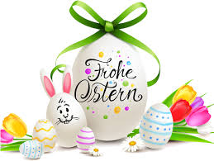
OSTERN – MEIN OSTERWÖRTERBUCH

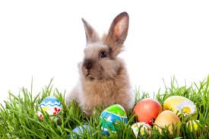
Osterwörterbuch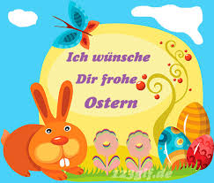

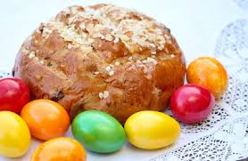
4
1

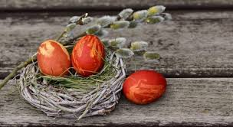
2

5
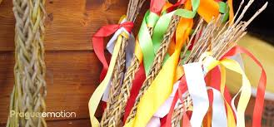
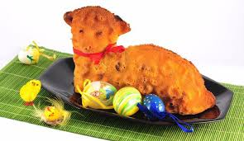
3

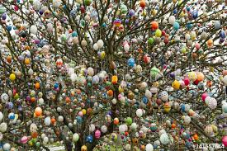
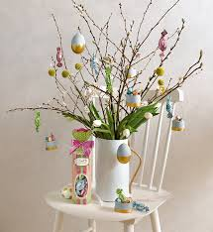
6 7

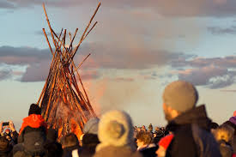

8

9
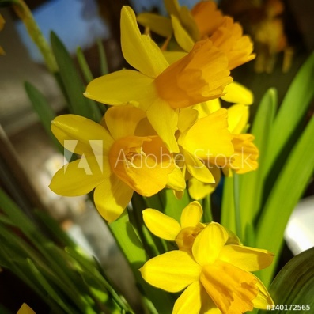

Mein Osterwörterbuch
Was ist auf den Bildern 1 -9 ? Arbeitet mit dem Wörterbuch. Co je na obrázcích 1 -9? Pracujte se slovníkem.
1. Oster...
2. Oster…
3. Oster…
4. Oster…
5. Oster…
6. Oster…
7. Oster…
8. Oster…
9. N………………………
Kommt das kleine Osterhäschen …
Schreibt das Gedicht in eure Hefte und übersetzt. Napište básničku do svých sešitů a přeložte. Arbeitet mit dem Wörterbuch. Pracujte se slovníkem.
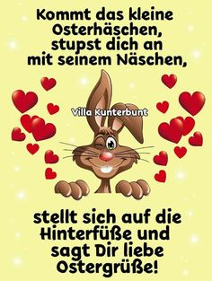
das Osterhäschen – složenina – Oster + Häschen ( das Häschen je zdrobnělina od der Hase )
anstupsen – šťouchnout, das Näschen – zdrobnělina od die Nase ), inf. je „sich stellen“– zvratné sloveso ( sich přeložíme „si“ nebo „se“ ), die Hinterfüβe je složenina – Hinter + die Füβe, die Füβe je plurál, singulár zní der Fuβ, Ostergrüβe je složenina – Oster + die Grüβe ( sg. zní der Gruβ)

Velikonoční slovní zásobu 1 - 9 pošlete prosím na e-mailovou adresu zahnas@gymkrom.cz do 20.4. ( Nezapomeňte napsat jméno a třídu! )

